
考試院新聞稿
發稿日期：中華民國113年3月14日
發稿單位：秘書處公共關係科
聯絡人：張專員美君
聯絡電話：0921-616-925 編號：113-013
113年第二次專技高考營養師等12類科考試將於7月27日起舉行
考試院院會今（14）日通過，113年第二次專門職業及技術人員高等考試營養師、護理師、社會工作師考試、113年專門職業及技術人員高等考試心理師、法醫師、語言治療師、聽力師、牙體技術師、公共衛生師考試、高等暨普通考試驗光人員考試，定於113年7月27日（星期六）至29日（星期一）舉行。
考試院說明，這項考試共設營養師等12類科，其中營養師、心理師考試採電腦化測驗，於7月27日（星期六）至28日（星期日），分別在臺北、臺中、臺南、高雄及花蓮等5考區同時舉行；牙體技術師考試採筆試及實地測驗，於7月28日（星期日）至29日（星期一）在臺北考區舉行；其餘護理師、社會工作師、法醫師、語言治療師、聽力師、公共衛生師、驗光師及驗光生考試均採筆試，於7月27日（星期六）至28日（星期日），分別在臺北、臺中、臺南、高雄、花蓮及臺東等6考區同時舉行。
考試院提醒，為使應考人充分了解電腦化測驗作答方式並熟悉作答介面，考選部全球資訊網已設置線上作答專區（首頁>國家考試介紹>電腦化測驗專區），提供作答注意事項、常見問答集及模擬作答網站，應考人可上網查詢練習。
考試院表示，有關這項考試各類科之考試方式、應考資格、應試科目、試題題型、成績計算與及格方式，分別依照各該考試規則等規定辦理，相關資訊將自4月起載明於應考須知及考選部全球資訊網(https://wwwc.moex.gov.tw/main/exam/wFrmExamDetail.aspx?c=113100)，請應考人留意相關考試訊息，並儘早準備，以利應試。
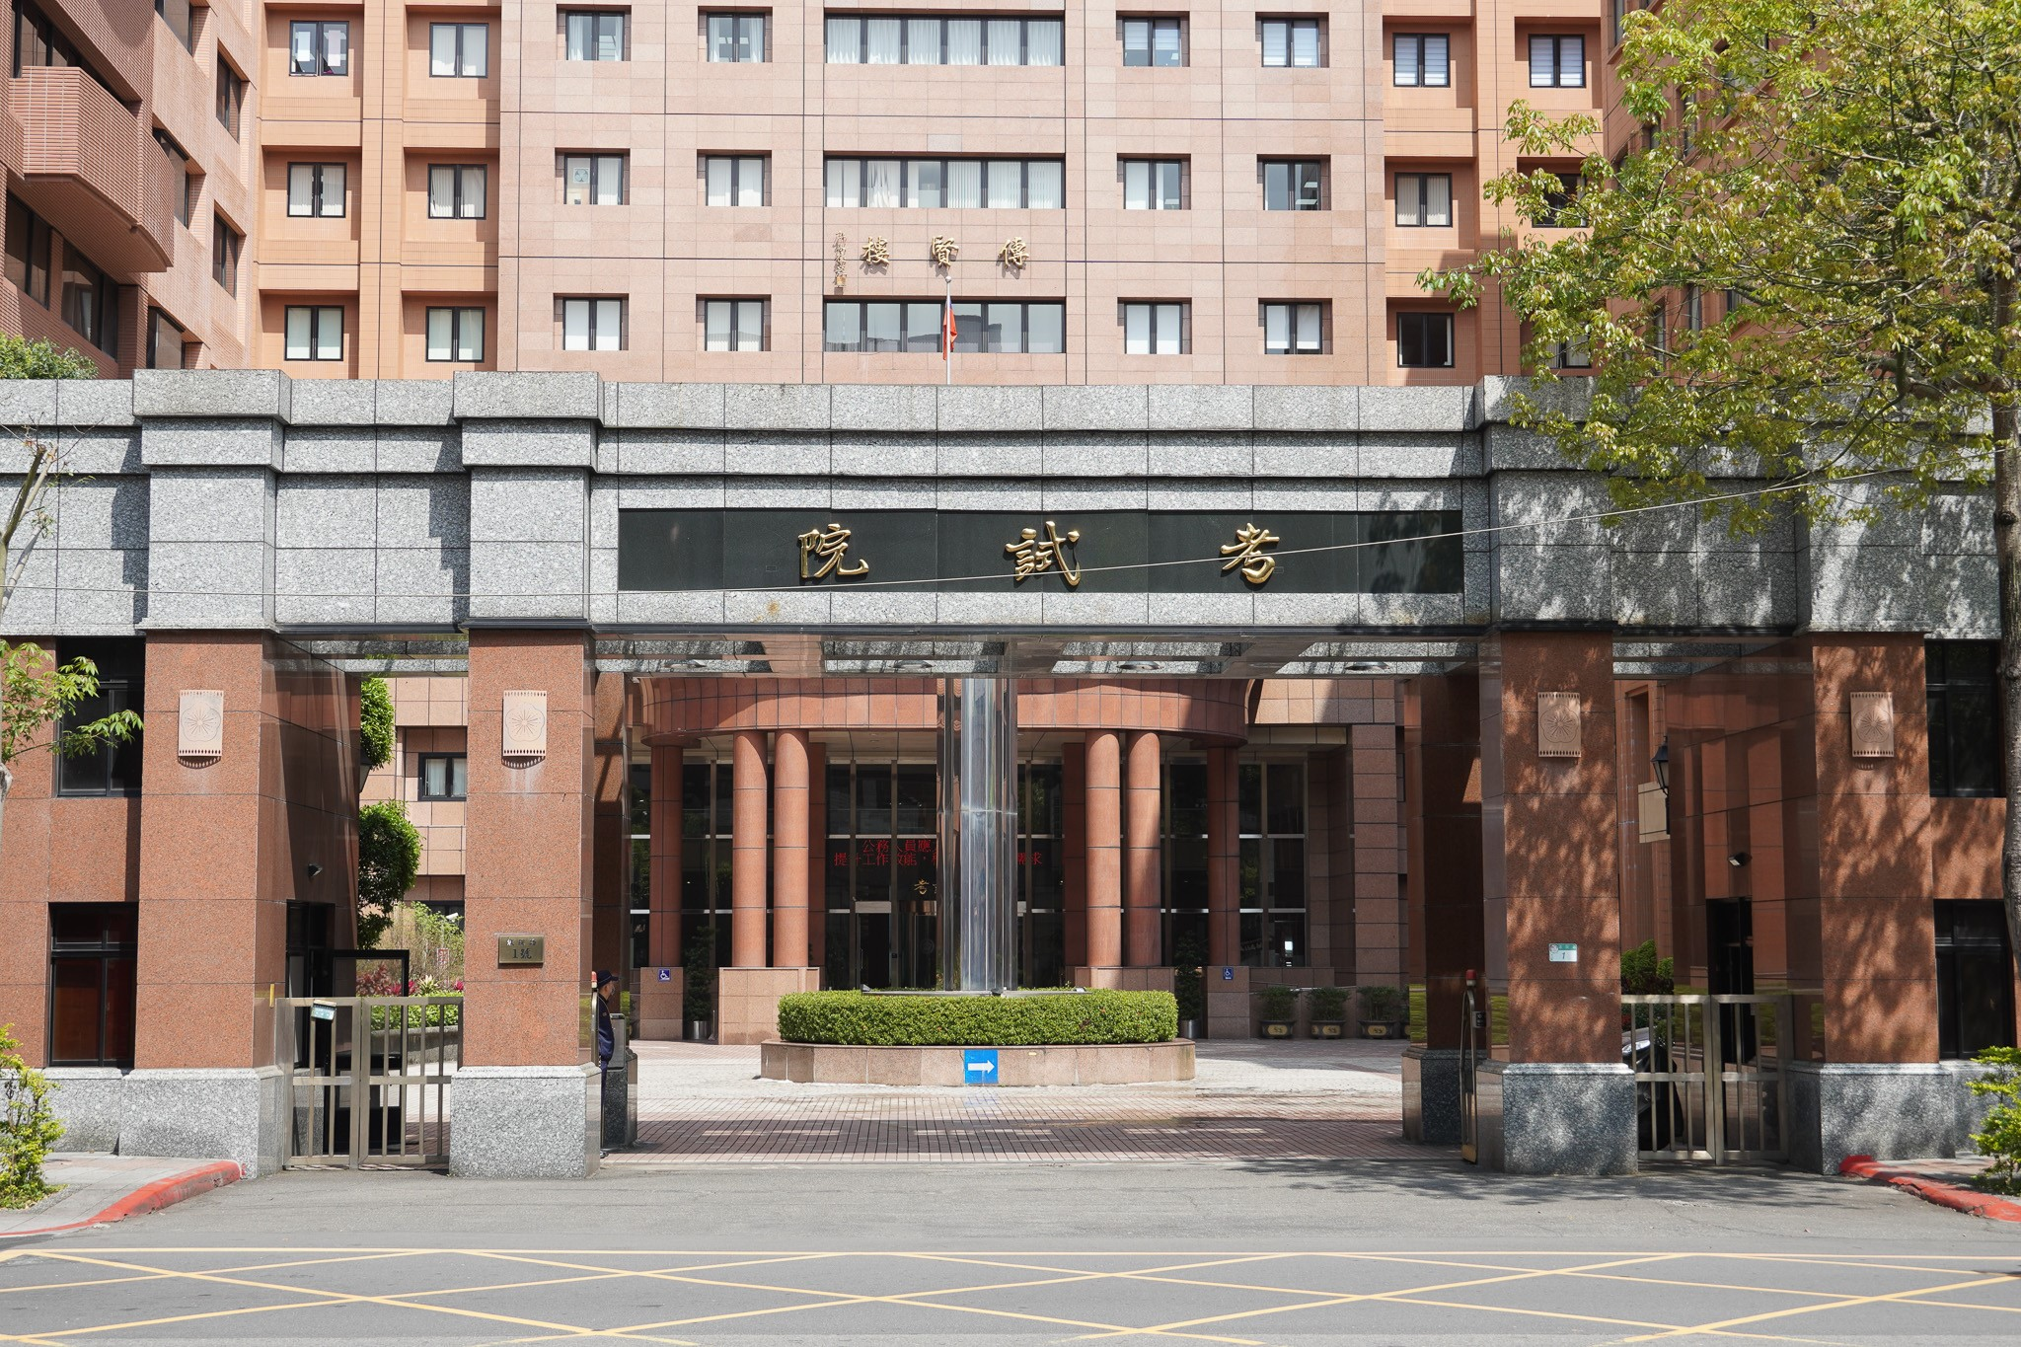

考試院院會今（14）日通過，113年第二次專門職業及技術人員高等考試營養師等12類科，定於7月27日至29日舉行。圖／考試院提供

